1. Análisis del contexto.
1. - Propósito del proyecto.

El proyecto se va a ubicar dentro del sector deportivo. La idea es crear una web con la que poder gestionar y consultar el cronometraje de eventos deportivos, mas concretamente en la modalidad de carrera de montaña.

El propósito del proyecto “Traileros” es desarrollar una aplicación web especializada en la gestión integral de carreras de montaña. Esta plataforma permitirá digitalizar procesos como inscripciones, pagos, gestión de participantes y cronometraje inteligente mediante chips y sensores. El objetivo es facilitar la organización y participación en eventos de trail running, ofreciendo una experiencia optimizada tanto para atletas como para organizadores.

2. - Funcionalidad del producto. Resumen de las funcionalidades principales que el producto debe realizar, sin entrar en detalle.

Vamos a contemplar la posibilidad de crear cuentas divididas en dos grupos principales:

A. - Para atletas:

- Registro y perfil personalizado: Creación de cuenta con historial, estadísticas personales y preferencias de carrera.
- Buscador de eventos por ubicación, fecha y dificultad: Filtros inteligentes para encontrar carreras cercanas, por desnivel, distancia, tipo de terreno, etc.
- Inscripción online con pago integrado: Proceso rápido y seguro mediante pasarela de pago (Pe: PayPal).
- Consulta de resultados: Visualización de tiempos, clasificaciones por categoría.

B. - Para organizadores
- Gestión completa de eventos: Creación de carreras con detalles técnicos, categorías, precios, recorridos.
- Control de inscripciones y pagos: Panel administrativo para gestionar pagos y validar a los participantes.
- Publicación de resultados y estadísticas: Herramientas para subir tiempos, generar rankings e incluso compartir resultados en RRSS.

3. - Análisis de las tecnologías utilizadas en el sector empresarial para el diseño de páginas web.

La idea general es hacer una web siguiendo un modelo de 3 capas:

- Capa de presentación (Frontend): Usaremos HTML 5, CSS y lenguaje de programación JavaScript para llevar a cabo las funcionalidades.

- Capa de lógica de negocios (Backend): Para desarrollo y hacer pruebas antes de realizar el despliegue podemos usar un servidor local, que vamos a crear el servidor usaremos XAMPP, es decir, crearemos un servidor con Apache y lenguaje PHP cuando sea necesario ejecutar un script. Mas adelante se podría escoger otro tipo de hosting (Ver Anexo I).

- Capa de persistencia (Base de datos): Usaremos una base da datos relacional que se integra muy bien con PHP como es MySQL para la gestión de datos necesarios.

4. - Análisis de las necesidades en el mercado que justifican la utilidad del producto.

Actualmente, no existe una plataforma especializada exclusivamente en carreras de montaña. Las carreras suelen tener webs individuales o se alojan en plataformas genéricas que no se adaptan a las particularidades del trail (desnivel, tramos técnicos, climatología). Esto dificulta la búsqueda de eventos, la comparación de resultados y la gestión eficiente de inscripciones. Traileros busca cubrir esta necesidad con una solución específica para este nicho deportivo.

Cada vez existen mas carreras de montaña y no existe una web especializada en este tipo de eventos deportivos con la que tener toda la información relacionada con las carreras cercanas al usuario y en la que éste se pueda inscribir y consultar los resultados una vez terminada la carrera. Cada carrera suele tener su propia web o se aloja en plataformas genéricas, lo que dificulta encontrar eventos o comparar resultados. Además las plataformas existentes abarcan múltiples disciplinas deportivas, sin adaptarse a las particularidades del trail (desnivel, tramos técnicos, climatología).

Traileros nace como respuesta a estas carencias, con el objetivo de convertirse en la plataforma de referencia para el cronometraje, inscripción y consulta de resultados en carreras de montaña.

5. - Análisis de otros productos similares existentes en el mercado.

Actualmente existen plataformas como RockTheSport, Tecnocrono, Sportmaniacs o Sportstiming que ofrecen servicios de gestión y cronometraje para eventos deportivos. Sin embargo, ambas están orientadas a múltiples disciplinas (ciclismo, atletismo, triatlón, etc.) y no se especializan en trail running.

A. Identifica los tipos de tecnologías web utilizados por otras aplicaciones web similares a la propuesta de tu proyecto:

- Frontend: HTML5, CSS, JavaScript con el framework de Angular (TypeScript).
- Backend: PHP y MySQL, con servidores Apache o Nginx.
- Cronometraje: Integración con sistemas RFID/NFC y chips de cronometraje (pe: con tecnología Timingsense).

B. Localiza comentarios de usuarios de las aplicaciones web existentes similares a las de tu proyecto sobre nuevas tecnologías que se le solicita o problemas que encuentran sobre velocidad u otros aspectos que puedan estar referidos al servidor donde están desplegadas esas aplicación existentes. En caso de no poder encontrar comentarios de este tipo, puedes realizar un estudio con otras personas que hayan utilizado o puedan utilizar esas aplicaciones existentes, para que respondan a esas cuestiones:

En estas páginas no aparecen comentarios públicos sobre problemas específicos en el uso de sus funcionalidades. Sin embargo, he podido encontrar algunos usuarios en foros como Reddit que comentan que sus resultados se han perdido en varias ocasiones y que no contestaban a sus correos.

6. - Aspectos diferenciadores del proyecto sobre los productos existentes.

Traileros se diferencia por:
- Especialización exclusiva en carreras de montaña.
- Filtros avanzados por desnivel, tipo de terreno y dificultad técnica.
- Experiencia de usuario adaptada a dispositivos móviles.

7. - Encuadra la empresa en el sector económico al que pertenece el proyecto.

Traileros se encuadra en el sector económico de servicios deportivos y tecnológicos, específicamente en el subsector de plataformas digitales para la gestión de eventos deportivos.

La empresa va a ofrecer servicios tanto a organizadores como a atletas, con posibilidad de monetización mediante suscripciones premium, comisiones por inscripción. (Se podrían contemplar servicios adicionales como merchandising o fotografía deportiva)

8. - Nombra los impuestos a los que está sujeta la empresa , así como la normativa principal que le afecta en el ámbito laboral y en el ámbito de prevención de riesgos.

La empresa estará sujeta a los principales impuestos y normativas vigentes en España:
- Impuestos principales:
  - Impuesto de Sociedades (IS): grava los beneficios obtenidos por la empresa.
  - Impuesto sobre el Valor Añadido (IVA): aplicable a las inscripciones, servicios premium y otros productos/servicios ofrecidos.
  - Impuesto sobre la Renta de las Personas Físicas (IRPF): en caso de trabajadores autónomos o retenciones a empleados.
  - Impuestos locales: como el Impuesto de Actividades Económicas (IAE) y tasas municipales.
- Normativa laboral:
  - Estatuto de los Trabajadores (Real Decreto Legislativo 2/2015): regula los derechos y obligaciones de los empleados.
  - Ley 39/2022, de 30 de diciembre, del Deporte: establece el marco legal para actividades deportivas y profesionales del sector.
  - Convenios colectivos aplicables en el sector tecnológico o deportivo.
- Prevención de riesgos laborales:
  - Ley 31/1995, de Prevención de Riesgos Laborales: obliga a garantizar la seguridad y salud de los trabajadores.
  - Reglamentos de desarrollo sobre ergonomía, riesgos psicosociales y seguridad informática.

9. - Identifica las subvenciones o ayudas que has solicitado para la puesta en marcha de tu empresa.

Para la puesta en marcha de la empresa se pueden solicitar las siguientes ayudas:

- Consejo Superior de Deportes (CSD): subvenciones específicas para proyectos de innovación en el ámbito deportivo.
- ENISA (Empresa Nacional de Innovación): préstamos participativos para startups innovadoras en fase inicial.
- Programa NEOTEC (CDTI): financiación a fondo perdido para proyectos tecnológicos de base innovadora.
- Subvenciones autonómicas de Andalucía: apoyo a empresas tecnológicas y deportivas a través de la Junta de Andalucía.
- Fondos europeos (Next Generation EU): programas de digitalización y transformación tecnológica para pymes.

10. - Elabora el guion de trabajo que se va a seguir para la elaboración del proyecto.

2. Diseño del proyecto.
1. - Objetivos que se pretenden conseguir con el producto identificando su alcance. Definición y alcance: el documento ERS (Especificación de Requisitos Software) debe contener los siguientes elementos:
2.1.1. Descripción de la aplicación, servicio/s o producto/s:
La aplicación Traileros consiste en un gestor de eventos deportivos especializado en carreras de montaña. La idea general es que se puedan crear dos tipos de perfiles, uno especializado en la organización de eventos y otro específico para la participación en éstos. De esta manera, habrá usuarios que podrán buscar, inscribirse y consultar detalles y resultados de los eventos creados por los organizadores.

2.1.2. Establecer los objetivos prioritarios y su alcance:
El objetivo principal de la aplicación es ofrecer una plataforma web especializada en la gestión de eventos deportivos de montaña, facilitando tanto la organización como la participación en carreras de trail running. A partir de esta premisa podemos generar una serie de criterios mas específicos como:

- Permitir a los organizadores crear, editar y publicar eventos deportivos con información detallada (recorrido, reglamento, fechas, etc.).
- Facilitar a los usuarios/atletas la inscripción online, consulta de eventos y visualización de resultados.
- Proporcionar a los administradores herramientas de supervisión y control del sistema.
- Integrar funcionalidades clave como mapas interactivos, pasarela de pago, clasificaciones y notificaciones.

2.1.3. Relación de los requisitos funcionales (funcionalidades de la propia aplicación de forma resumida ampliadas en los casos de uso) y no funcionales del sistema(compatibilidades a nivel de sistema , seguridad etc ...).

A) Requisitos funcionales (RF):

RF1. Supervisión (gestión de eventos y usuarios)
- Validar y aprobar eventos creados por organizadores.
- Supervisar inscripciones y resultados publicados.
- Acceder a reportes generales de actividad en la plataforma.
RF2. Registro en la plataforma.
- Crear cuentas de atletas (usuarios) o de organizador de eventos con datos en un formulario.
RF3. Creación, edición y consulta de eventos.
- Organizadores: Definir detalles del evento y poder editarlos a posteriori
- Usuarios: Consulta de eventos disponibles
RF4. Inscripción en eventos.
- Usuarios: Seleccionar un evento y completar inscripción (confirmación automática mediante un correo electrónico)
- Organizadores: Acceso a lista de atletas inscritos en cada evento.
RF5. Resultados.
- Organizadores: Publicación de resultados a partir de los chips de cronometraje RFID.
- Usuarios: Acceso a clasificaciones y resultados publicados.

B) Requisitos no funcionales (RNF):

RNF1. Compatibilidad y Plataforma.
- La aplicación debe ser web responsive, accesible desde PC, tablet y móvil.
- Compatible con navegadores modernos (Chrome, Edge, Firefox, Safari).
- Integración con sistemas de bases de datos relacionales (ej. MySQL).
RNF2. Seguridad.
- Autenticación con usuario y contraseña cifrada.
- Roles y permisos diferenciados (Administrador, Organizador, Usuario).
- Protección contra ataques comunes (SQL Injection)
- Conexión segura mediante HTTPS.
RNF3. Rendimiento.
- Soporte para múltiples usuarios concurrentes.
- Tiempo de respuesta mas bajo posible para operaciones críticas.
RNF4. Usabilidad.
- Interfaz intuitiva y fácil de navegar.

2. - Identificar las fases que componen el proyecto (desde el punto de vista de su ejecución, y que agruparán las actividades o tareas ampliadas en los apartados de planificación y seguimiento).

3. - Recursos materiales y personales.
3.1. Despliegue de la aplicación en un servidor:
A. Requisitos, tanto mínimos como recomendados, del servidor en el que se vaya a desplegar la aplicación, incluyendo aspectos software y hardware.

Dado que la aplicación Traileros se orienta a la gestión de inscripciones, pagos y consulta de cronometraje, es fundamental contar con un servidor en la nube que permita escalar recursos dinámicamente, ya que se espera que haya momentos de mayor acceso a la aplicación (los días pre y post carrera, las cuales, se suelen llevar a cabo los fines de semana).

Requisitos mínimos del servidor:

Requisitos recomendados del servidor:

B. Comparativa de, al menos, 3 alojamientos en servidores compartidos o dedicados (gratuitos y/o de pago), indicando precios y características (con datos reales y actualizados). Recomendación razonada de uno de esos alojamientos en el que se alojaría la aplicación.

Para la siguiente tabla comparativa, nos centramos en los proveedores que ofrecen opciones con servidores en la nube, ya que es el que mas se adapta al proyecto, además, todos ofrecen protocolo de seguridad SSL, que protege la información que se transmite entre cliente y servidor.
Proveedor | Plan inicial Cloud | Precio aprox. | Recursos incluidos | Escalabilidad | Ventajas destacadas
Amazon Lightsail | VPS Linux  2 GB RAM | 5,20 €/mes | 1 vCPU, 2 GB RAM, 60 GB SSD, 2 TB transferencia | Escalado manual a instancias superiores | IP estática, consola sencilla, integración con otros servicios AWS, ideal para desarrolladores
Raiola Networks | VPS Cloud Básico | 10–15 €/mes | 1 vCPU,  2 GB RAM,  40 GB SSD, tráfico ilimitado | Escalable hasta servidores dedicados | Servidores en España, migración gratuita, soporte técnico muy valorado
Hostinger | Cloud Startup | 9,99  €/mes | 2 vCPU,  3 GB RAM,  200 GB SSD,  1 TB transferencia | Escalado sencillo a planes superiores | Precio muy competitivo, buen rendimiento global
IONOS | Cloud Server XS | 5–7 €/mes | 1 vCPU,  0,5–1 GB RAM, 30 GB SSD, tráfico ilimitado | Escalado flexible y pago por uso | Centros de datos en Europa, cumplimiento RGPD, muy económico
Webempresa | Cloud Hosting Básico | 29  €/mes | 2 vCPU,  4 GB RAM,  25 GB SSD NVMe,  tráfico ilimitado | Escalado vertical en planes cloud | Soporte en español 24/7, servidores en España, CDN y copias de seguridad diarias
Tabla 1.Proveedores que ofrecen servidores en la nube

De las opciones anteriores, la más adecuada para el proyecto Trailcrono es el plan VPS Linux 2GB RAM de Amazon Lightsail, con un coste anual recurrente de 62,40€. Esta elección se justifica por ofrecer un equilibrio entre precio, escalabilidad y control técnico.

3.2. Recursos personales.

El desarrollo de la aplicación Traileros se llevará a cabo de manera individual, ya que se trata de un Proyecto. Por tanto, los recursos personales se centran en el propio autor del proyecto, que asumirá todas las fases del mismo: análisis, diseño, desarrollo, pruebas y despliegue.

4. - Presupuesto (desglosado).

El presupuesto inicial se desglosa en Costes Fijos Recurrentes (infraestructura esencial) y Costes Variables (dependientes del uso o transacción), con el fin de establecer el coste operativo anual del proyecto.

1. Coste anual fijo:

Concepto | Tipo de Coste | Frecuencia | Coste Anual Estimado (€) | Notas de Justificación
Dominio | Fijo | Anual | 100 € | trailcrono.com
Alojamiento | Fijo | Anual | 62,40 € | Coste base del alojamiento en Amazon Lightsail.
Licencia de Software Esencial | Fijo | Anual | 80€ | Estimación para el plugin SportPress Pro para el cronometraje.
Certificado SSL/TLS | Fijo | Anual | 0€ (incluido en hosting) | Obligatorio para HTTPS y seguridad.
Total  Costes  Fijos Operacionales | --- | --- | 242,40€ | Suma de los costes anuales fijos necesarios para garantizar el funcionamiento básico de la plataforma.
Tabla 2.Costes estimados fijos (estimados)

2. Coste anual variable:

Concepto | Tipo de Coste | Frecuencia | Coste Anual Estimado (€) | Notas de Justificación
Plugins Premium adicionales | Variable | Anual | 434,90 € | Conjunto de plugins necesarios para las funcionalidades que ofrece el proyecto
Google Maps API | Variable | Según uso | 100 € | Google ofrece 200 USD/mes gratis. Si se superan, se paga por cada 1000 cargas de mapa (~7 USD). En fase inicial probablemente coste 0 €.
Escalado Cloud (recursos extra) | Variable | Puntual | ~120 € | Coste estimado por ampliar recursos en la nube (Amazon) durante picos de tráfico en 4–6 eventos al año.
Otros servicios externos | Variable | Puntual | 100 € | Posibles integraciones, pasarelas de pago avanzadas o servicios de mailing.
Total Costes Variables | --- | --- | 754,90 € | Estimación global de gastos adicionales según uso y crecimiento del proyecto.
Tabla 3.Costes anuales variables (estimados)

5. - Estudio de viabilidad técnica y económica.

5.1. Viabilidad técnica:
Se confirma la viabilidad técnica del proyecto. El stack de desarrollo elegido será:
- Backend: PHP 8.x con MySQL para la gestión de la lógica de negocio, inscripciones y base de datos de participantes.
- Frontend: Angular (TypeScript/JavaScript) como framework moderno de desarrollo web.

Este stack es idóneo para gestionar la complejidad y escalabilidad requerida, especialmente en funcionalidades como:
- Gestión en tiempo real de inscripciones y resultados, con actualización dinámica en el frontend gracias a Angular.
- Integración de APIs externas, como la API de Google Maps para mostrar recorridos y geolocalización de eventos deportivos.
La combinación de PHP/MySQL en el backend y Angular en el frontend garantiza compatibilidad, rendimiento y una experiencia de usuario fluida, además de facilitar la escalabilidad futura del proyecto.

5.2. Viabilidad económica y financiación:
El coste operacional total del proyecto asciende a ~997,30 € al año (suma de costes fijos recurrentes y costes variables estimados).
Recurso | Tipo de Coste | Estimación
Recursos Humanos (Coste inicial de desarrollo) | Fijo / Inversión | 60 horas × 20 €/hora = 1.200 €
Coste Operacional Anual Recurrente | Fijo / Variable | 997,30 € (242,40 € fijos + 754,90 € variables).
Tabla 4: Estimación de costes anuales

6. - Financiación.
El proyecto se financiará inicialmente mediante aportación de capital propio del desarrollador.
El modelo de negocio previsto se basa en:
- Comisión por inscripción (ej. un pequeño porcentaje por cada corredor inscrito).
- Planes de suscripción para organizadores que deseen gestionar varias carreras al año desde la plataforma.
- Publicidad o patrocinios en la web, como fuente de ingresos complementaria.
Con este modelo, el proyecto podrá recuperar los costes operativos anuales si se alcanza un punto de equilibrio de aproximadamente:

- 500 inscripciones anuales con una comisión media de 2–3 €.
- 5–10 organizadores suscritos a un plan anual.

7. - Documentación de diseño del producto.
7.1. Casos de uso:

7.1.A. Obtención de cada uno de los casos de uso y sus diagramas.

En nuestra aplicación web vamos a tener 3 actores principales:
Actor | Rol en el sistema
Administrador | Supervisa el sistema, gestiona usuarios y eventos.
Organizador | Se registra, crea y edita eventos deportivos, consulta inscripciones, publica resultados.
Usuario/Atleta | Se registra, consulta y se inscribe en eventos, consulta clasificaciones.
Tabla 5: Actores principales

A partir de estos 3 actores, vamos a definir una serie de casos de uso que tendrán cada uno de ellos:

Administrador
- Gestionar usuarios (crear, editar, eliminar).
- Gestionar eventos (supervisión).

Organizador
- Registrarse en la plataforma.
- Crear y editar eventos deportivos.
- Consultar inscripciones.
- Publicar resultados.

Usuario / Atleta
- Registrarse en la plataforma.
- Consultar eventos disponibles.
- Inscribirse en evento.
- Consultar resultados.

De esta manera, nos quedaría un UML de casos de usos como el que se muestra en la siguiente figura:
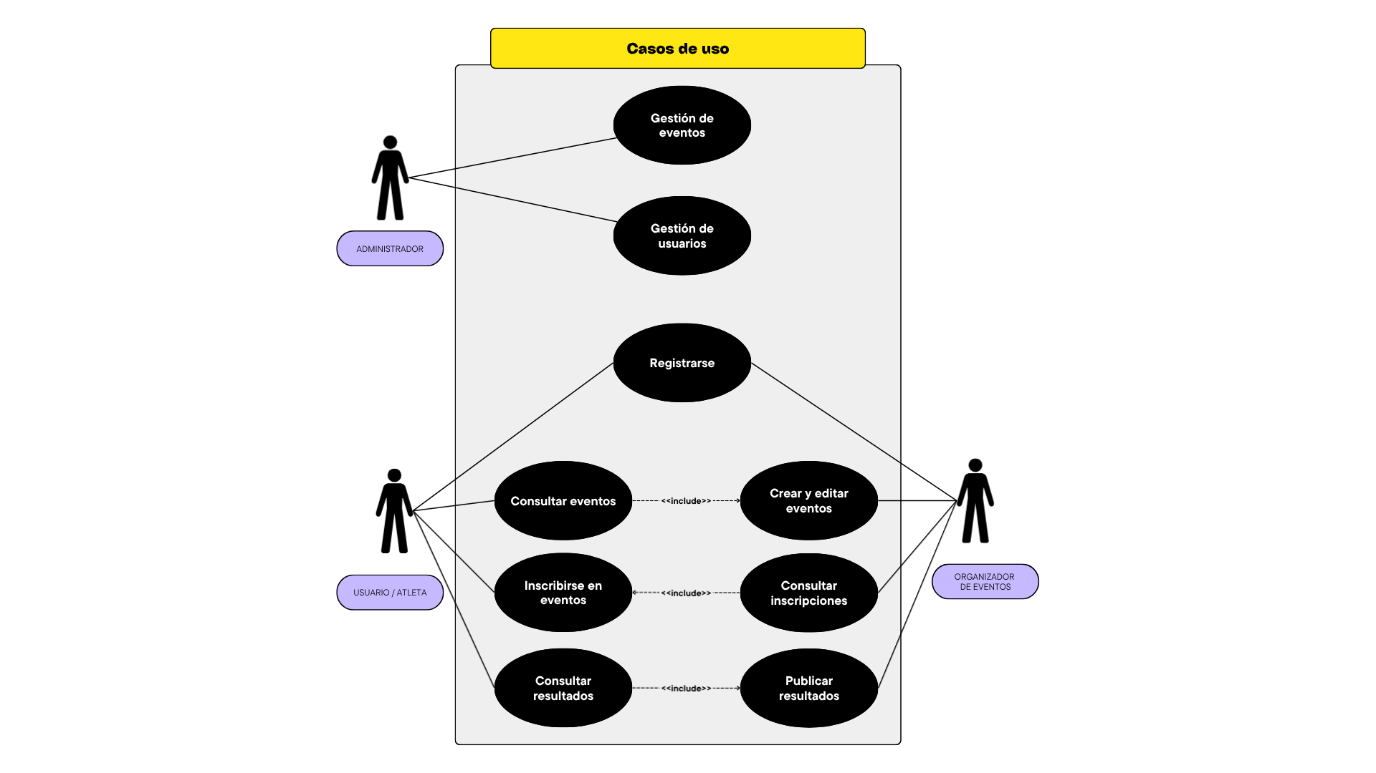Figura 1: UML de casos de usos
7.1.B. Diagramas de clases, de interacción, de actividades, de secuencia o de flujo si son necesarios.

2. Base de datos
a. Análisis de requisitos para la base de datos.
b. Diseño conceptual: Diagrama Entidad/Relación.
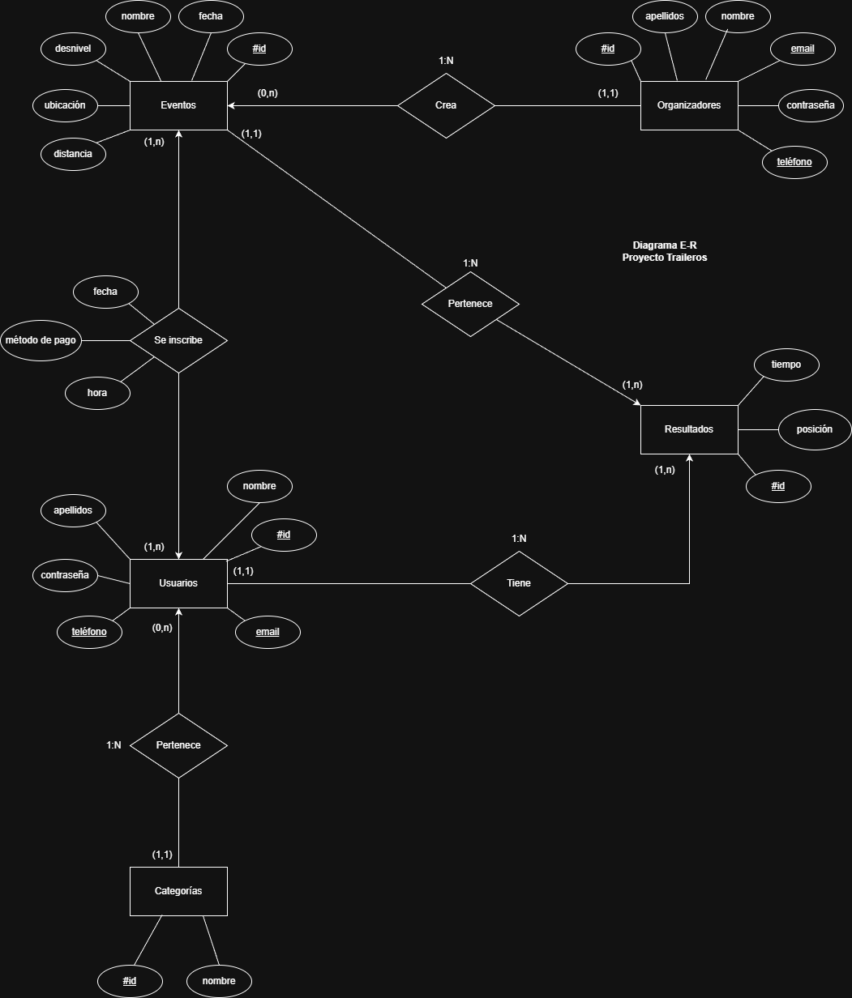

c. Diseño lógico: Modelo relacional.
d. Para dispositivos móviles, describe la estructura de los datos que va a gestionar la aplicación (qué datos va a almacenar la aplicación en la base de datos, así como los datos que va a recibir y enviar la aplicación) e indica cuál va a ser el sistema de gestión de la base de datos (local, remota o ambas).

3. Interfaz Web y lenguajes utilizados:

He creado un prototipo usando html y css de la interfaz con el diseño que me gustaría que tuviera la aplicación, la idea es que aparezcan las carreras en tarjetas con datos como: cartel, nombre de la carrera, descripción breve, dificultad, distancias (si hay mas de una) y desnivel positivo. Le he dado un estilo en el que el menú se muestra de manera lateral y se muestran dos tarjetas de carreras por cada fila con un fondo oscuro.

HTML:
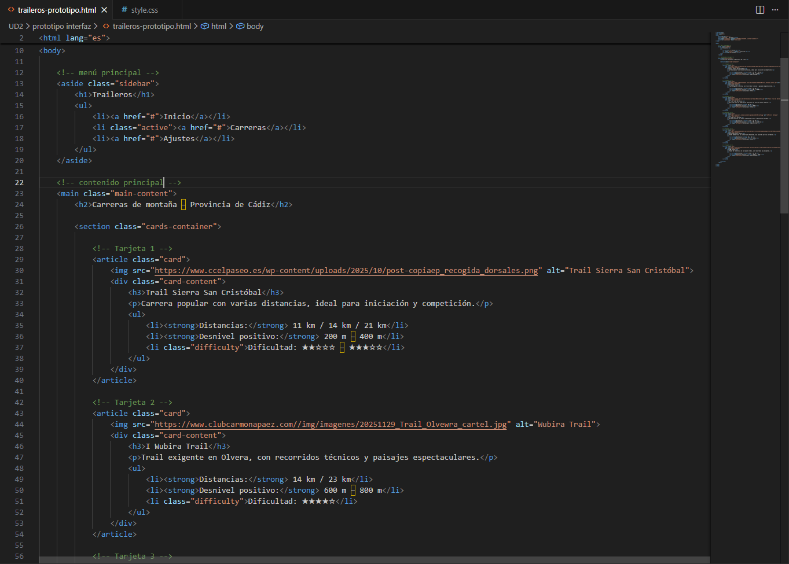

CSS:
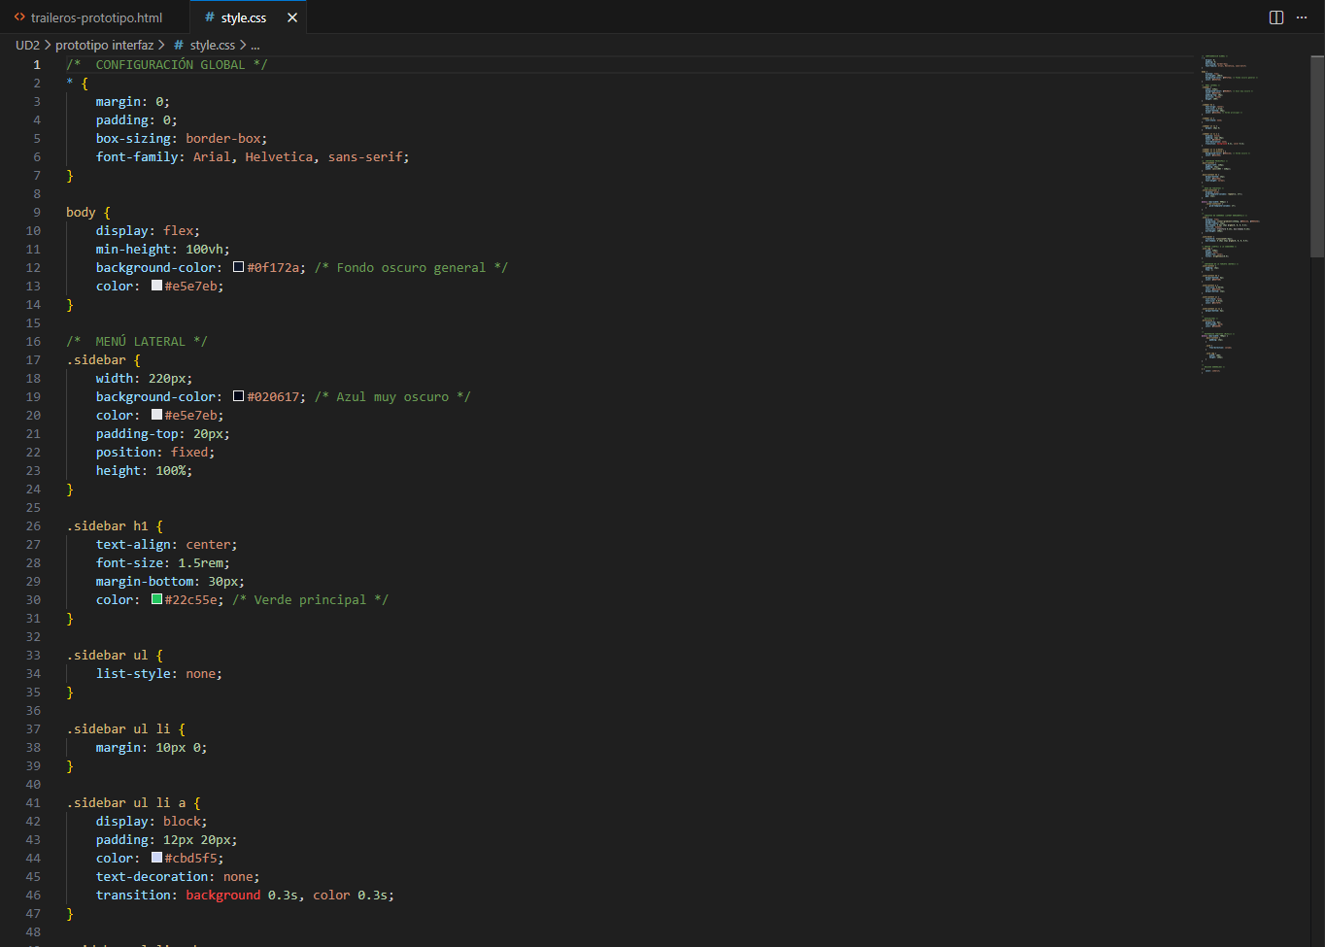
Visualización:
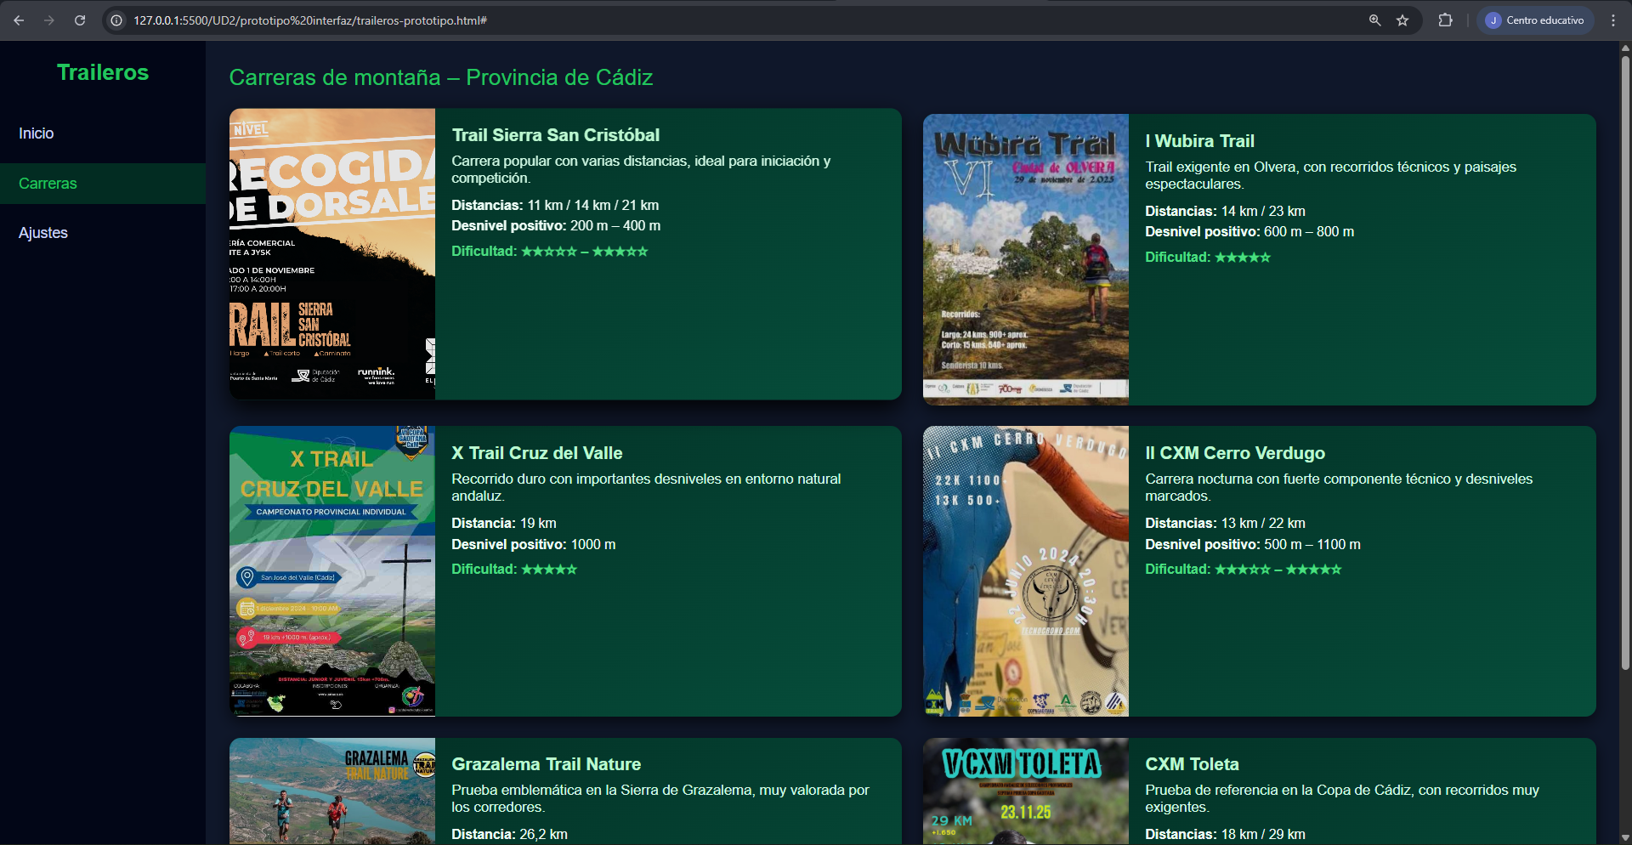

a. Descripción de la composición gráfica propuesta.
b. Mapa de navegación.
c. Guía de estilo.
d. Descripción de la funcionalidad de la aplicación para móviles/tablets
e. Prototipado de la aplicación web de escritorio y para móvil/tablet utilizando la herramienta Balsamiq u otra herramienta.
f. Descripción de herramientas y técnicas para la optimización de imágenes para tu web.
g. Pautas para asegurar que tu sitio web sea accesible y usable.
4. Lenguaje de entorno cliente.
a. Lenguaje de entorno cliente que se va a utilizar.
b. Librerías y frameworks necesarios para la implementación
5. Lenguaje del lado del servidor.
a. Lenguaje de programación en entorno servidor que se va a utilizar, indicando la versión y los motivos de uso de dicho lenguaje
b. Metodología de programación que se va a usar y motivos de dicha elección.
6. Diagrama estructura cliente-servidor.

